Тема. ЗВУК [ч]. ПОЗНАЧЕННЯ ЙОГО БУКВОЮ «*че».* ЗВУКОВИЙ АНАЛІЗ СЛІВ. ОПРАЦЮВАННЯ ТЕКСТУ. РЕБУС (ч.2, с.30-31)

**Мета:** ознайомити учнів з малою друкованою буквою *ч;* навчити друкувати її; закріплювати вміння робити зву­ковий аналіз слів; удосконалювати навичку читання, уміння добирати заголовок до тексту; розвивати вміння складати речення й розповіді за малюнками; формувати компетентності спілкування державною мовою, со­ціальну компетентність; виховувати спостережливість, увічливість.

**Обладнання:** мікрофон; дерево, листочки, плоди, квіточки *(для рефлексії);* іграшковий зайчик; слайди із зобра­женням картин; картки «Роз’єднай слова»; табличка на стіну слів; малюнки чашки, чайника, чаю.

**Тип уроку:** урок вивчення нового матеріалу.

**Форма проведення:** урок-галерея.

**Освітні галузі:** мовно-літературна, соціальна, здоров’язбережувальна.

Хід уроку

**І. ВСТУПНА ЧАСТИНА**

1. **Організація класу**

Пролунав уже дзвінок,

Залишилось тільки сісти! Сядьте, дітки, всі гарненько. Руки покладіть рівненько. Голову вище підведіть, Плечі свої розведіть. Всі на мене подивіться, І приємно посміхніться!

Починається урок.

Приготуйте без мороки

Все, що треба до уроку.

Книжку, зошит, ручку, олівці.

Приготувались? Молодці!

Все у нас уже на місці,

1. **Робота над загадкою**

• Ми на вернісаж прийшли, Щось цікаве там знайшли, То не птах і не людина, Називається... *(картина).*

* Де можна побачити картини? *(В музеях, на виставці.)*
* Як називається приміщення, де відбуваються виставки картин? *(Галерея.)*

1. **Словникова робота. Розміщення слова *галерея* на стіні слів**

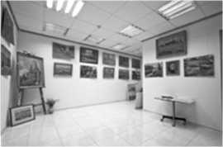

галерея

* *Галерея —* це спеціальне приміщення, художній музей, у якому розміщено для огляду твори мистецтва.
* Що, крім картин, виставляють у галереях? *(Скульптури, фотографії..)*
* Доповніть речення, вставляючи слово *галерея* у потрібній формі.

Діти відвідали.

У відкрили виставку картин.

У кінці стояла скульптура.

1. **Повідомлення вчителя**

* Отже, друзі, я запрошую вас на екскурсію до Букваринської сучасної галереї!
* Перед початком екскурсії пропоную скласти правила поведінки в галереї.

**5.Відновлення деформованих речень. Робота в групах**

*(Група отримує деформоване речення та відновлює порядок слів у ньому. За сигналом учителя представник групи виходить до дошки та озвучує свій варіант.)*

1. *група:* відвідуванням, у гардеробі, Перед, виставки, одяг, залишити, верхній.
2. *група:* залою, Виставковою, слід, безшумно, пересуватися.
3. *група:* розмовляти, Не, голосно, дозволяється.

*IVгрупа:* напоїв, заборонено, Вживання, у виставковому, та продуктів, залі.

*Vгрупа:* виставкові, Чіпати, експонати, заборонено, руками.

*Перша картина «Кола по воді»*

* Що зображено на першому полотні?
* Опишіть хліб словами, що починаються з букв цього слова.

Х... *(хрусткий)*

Л... *(ласкавий)*

І... *(іскристий)*

Б... *(білий)*

* Як потрібно ставитися до хліба?
* Чому хліб називають *святим?*

1. **Вправа «Роз'єднай слова». Робота в парах**

— Роз’єднайте слова та прочитайте прислів’я про хліб. Поясніть їхнє значення.

Доброміхлібомхатабагата.

Хлібзнебанепадає.

Хлібнастолімиpухаті.

**ІІ. ОСНОВНА ЧАСТИНА**

1. **Друга картина «Білий квадрат»**

— Що зображено на картині?

— Пропоную вам заповнити площину картини, відгадавши загадки та розмістивши відгадки на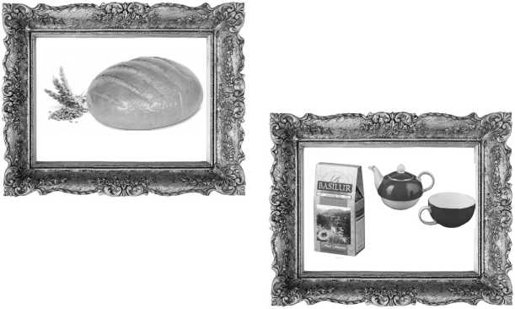 полотні.

Є цейлонський, є зелений,

Є квітковий — вибирай!

Хоч гарячий, хоч холодний,

З насолодою пий... *(чай).*

То холодним, то гарячим Вдома кожен мене бачив, І співаю я від жару,

І пускаю з носа пару. *(Чайник.)*

Щоб напій посмакувати,

Слід цей посуд в руки взяти.

Чай з малини і ромашки Наливаємо у... *(чашки).*

* Подивіться на утворену картину. Яку назву можна до неї дібрати?
* Що спільного у предметах, зображених на полотні?
* Назвіть перший звук у словах *чай, чайник, чашка.*
* Поспостерігайте за вимовою звука [ч]. Який це звук? *(Під час вимовляння звука [ч] видиху­ване повітря натрапляє на перешкоди, отже, цей звук приголосний.)*
* Звук [ч] на письмі позначають буквою *ч*.

1. **Третя картина «Відшукай букву». Робота в парах**

* Розгляньте картину. Що в ній незвичайного?
* Знайдіть серед усіх зображених літер букву *ч*. Розфарбуйте її.
* На що схожа буква *ч?*
* З яких елементів вона складається?

1. **Розучування віршика про букву *ч***

Буква *Ч,* немов стілець.

Навіть з цифрою чотири Буква схожа трішки.

Догори лиш ніжки.

***4.Фізкультхвилинка. Картина «На озері»***

Раз, два — всі пірнають.

*(Присідають.)*

*(Підводяться.)*

*(Махають руками.)*

*(Імітація плавання.)*

*(Потягуються.)*

*(Сідають за парти.).*

Три, чотири — виринають.

П’ять, шість — на воді

Кріпнуть крильця молоді.

Сім, вісім — що є сили

Всі до берега приплили.

Дев’ять, десять — розгорнулись,

Обсушились, потягнулись

І розбіглись хто куди.

1. **Друкування малої літери *ч***

* У повітрі (*під лічбу раз, два, три);*
* у клітинках;
* друкування складів з літерою *ч*.

1. **Звуковий аналіз слів**

— Відгадайте загадки, надрукуйте відгадки. Виконайте звуковий аналіз слів.

• Влітку сіренький, • В темнім лісі проживає,

А взимку біленький, Довгий хвіст пухнастий має.

Довгі вуха має, Їй на місці не сидиться.

Швидко стрибає. *(Заєць.)* Як зовуть її? *(Лисиця.)*

1. **Четверта картина «Вилучи зайве». Робота у великих групах**

— Відповідно до завдання на зворотній стороні картини, залиште лише зображення предметів, що

містять звук [ч] ... *(на початку слова, в середині слова, в кінці слова).*

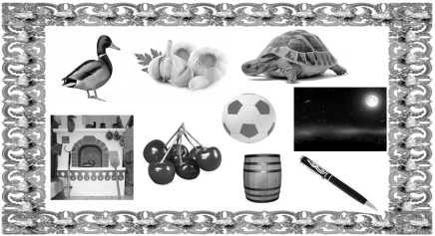

Учні працюють у великих групах. Після аналізу слів закривають білим аркушем зображення на картині, що не відповідають цьому завданню.

1. **П’ята картина «Пригоди зайчика». Робота за сторінкою букваря (с *31)***
2. 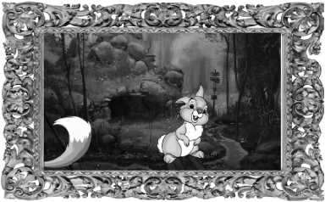***Стратегія «Прогнозування за ілюстрацією».***

— Розгляньте картину.

— Це ілюстрація до тексту.

— Спробуйте спрогнозувати, про кого буде ця історія.

— З ким зустрінеться зайчик? Де відбудеться ця зустріч?

— Чим може закінчитися пригода зайчика?

1. ***Первинне сприймання тексту.***

* Яким був зайчик?
* Від чого врятувала зайчика його ввічливість?
* Що означає бути ввічливим?

1. ***Читання тексту учнями по реченню за вказівкою (читає учень, на парті якого з'являється іграшковий зайчик).***
2. ***Гра «Розвідники».***

* Відшукайте в тексті слова з буквою *ч.*

**ІІІ. ЗАКЛЮЧНА ЧАСТИНА**

1. **Вправа «Інтерв’ю»**

* Яку букву вивчали на уроці?
* Які звуки вона позначає?
* Що ви можете сказати про звуки [ч] і [ч’]?
* Перед якою буквою літера «че» позначає м’який звук?

1. **Рефлексія**

*Вправа «Плід, квітка, листок»*

Для цієї вправи потрібний малюнок, на якому зображено дерево, маленькі картки із зобра­женнями плода, квітки та зеленого листочка. «Плід» означає, що урок був корисним, плідним; «квітка» — урок сподобався, але постали питання; «зелений листок» — було багато незрозумілого під час уроку.

— Дякую за роботу!